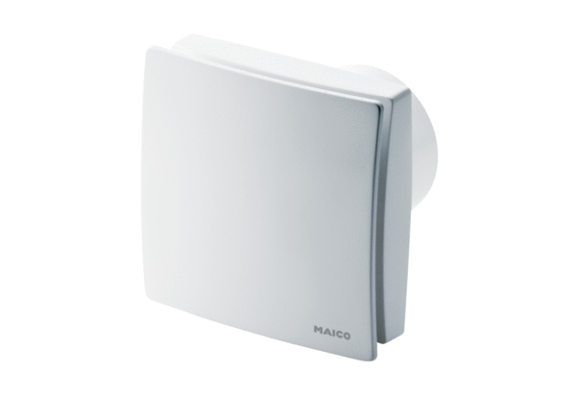Malý ventilátor ECA 150 ipro BObsah dodávky: 1 kusSortiment: A
Typové číslo: 0084.0090Výrobce: MAICO

